คู่มือการทดลองฟิสิกส์
การทดลองที่ 12: หาค่าความเร่งโน้มถ่วง (g) ด้วยจานหมุนและการตกอิสระ
Virtual Physics Lab 01 — Mechanics
📚 วิชา: ฟิสิกส์ 1 | 🏫 ระดับ: มัธยมศึกษาปีที่ 4–6 | ⏱️ เวลา: 100 นาที

1. วัตถุประสงค์การเรียนรู้
- อธิบายหลักการหาค่าความเร่งโน้มถ่วง g โดยใช้จานหมุน (turntable) และการตกอิสระ
- วัดระยะตก s และมุมการหมุนของจาน A (องศา) ได้อย่างถูกต้อง
- คำนวณค่า g จากสูตร g = 2s / [T² × (A/360)²] และเปรียบเทียบกับค่ามาตรฐาน 9.81 m/s²
- วิเคราะห์ความคลาดเคลื่อน (%error) และอภิปรายปัจจัยที่ส่งผลต่อความแม่นยำ
- ใช้กราฟ g vs ครั้งที่ทดลองเพื่อตรวจสอบความสม่ำเสมอของผลการทดลอง

2. ทฤษฎีและหลักการ

2.1 หลักการของการทดลอง
จานหมุน (turntable หรือ phonograph disc) หมุนด้วยความเร็วรอบคงที่ n (รอบต่อนาที, rpm) ลูกบอลถูกยึดไว้ด้วยเชือกที่ปลายแขนในระยะรัศมี R จากศูนย์กลางจาน เมื่อเผาเชือก ลูกบอลตกอิสระด้วยระยะ s ในขณะที่จานหมุนต่อเนื่องไป ทำให้แขนชี้ผ่านตำแหน่งตกและทำรอยบนกระดาษ 2 จุด มุมระหว่างรอยคือ A (องศา)

2.2 การตกอิสระ (Free Fall)
เวลาตกจากความสูง s:
s = ½ g t² → t = √(2s/g)

2.3 การหมุนของจาน
ในเวลา t จานหมุนได้มุม A (องศา) โดยคาบการหมุน T = 60/n (วินาที):
t = (A/360) × T

2.4 สูตรคำนวณ g
รวมสองสมการเข้าด้วยกัน:
g = 2s / [T² × (A/360)²]
โดย s = ระยะตก (m), T = คาบจาน (s), A = มุมระหว่างรอย (องศา)

2.5 ตารางสัญลักษณ์
สัญลักษณ์ | หน่วย | ความหมาย
s | m | ระยะตกของลูกบอลจากตำแหน่งเริ่มต้นถึงพื้น
t | s | เวลาตกอิสระของลูกบอล
g | m/s² | ความเร่งโน้มถ่วงของโลก (ค่ามาตรฐาน 9.81 m/s²)
n | rpm | ความเร็วรอบของจาน (รอบต่อนาที)
T | s | คาบการหมุนของจาน T = 60/n
A | องศา (°) | มุมระหว่างรอยก่อนและหลังปล่อยลูก
R | m | รัศมีของแขนที่ยึดลูกบอลจากศูนย์กลางจาน
%err | % | ร้อยละความคลาดเคลื่อน = |g_วัด − 9.81| / 9.81 × 100

3. อุปกรณ์การทดลอง (จำลองในโปรแกรม)
- จานหมุน (Turntable/Phonograph) ที่ตั้งได้ 33⅓ / 45 / 78 rpm หรือกำหนดเอง
- ลูกบอล (Ball) ที่ยึดด้วยเชือกไว้ที่ปลายแขน รัศมี R (0.05–0.15 m)
- ไม้โปรแทรกเตอร์ (Protractor) แสดงในภาพมุมบน (top view) สำหรับวัดมุม A
- กระดาษ/สีสำหรับบันทึกรอย (สีเขียว = ก่อนปล่อย, สีแดง = หลังลูกตก)
- ตาราง/ชั้นวางสำหรับตั้งจาน (แสดงใน side view)
- โปรแกรม Simulation บนเว็บเบราว์เซอร์ — ไม่ต้องใช้อุปกรณ์จริง

4. ส่วนประกอบของโปรแกรม Simulation
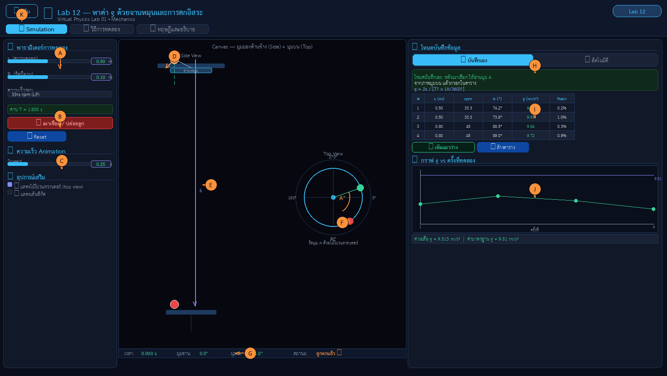
สัญลักษณ์ | ชื่อส่วนประกอบ | คำอธิบาย
A | แผงพารามิเตอร์ (ซ้าย) | ปรับ s (ระยะตก), R (รัศมี), ความเร็วรอบ (rpm) ก่อนเริ่มทดลอง
B | ปุ่มเผาเชือก / ปล่อยลูก | เริ่มการทดลอง — ลูกบอลจะตกอิสระ จานยังหมุนต่อ
C | ตัวปรับความเร็ว Animation | ชะลอ Animation (0.05–1×) เพราะเวลาตกจริงสั้นมาก
D | Canvas: Side View | แสดงจาน แขน ลูกบอล และแนวตกด้านข้าง
E | ลูกศร s | แสดงระยะตก s จากตำแหน่งเริ่มต้น (เขียว) ถึงพื้น (แดง)
F | Canvas: Top View | แสดงจานหมุนจากด้านบน พร้อมรอยก่อน-หลังและมุม A
G | Status Bar | แสดงเวลา, มุมจาน, มุม A ที่วัดได้, และสถานะการทดลอง
H | Mode Toggle | เลือกระหว่าง 'บันทึกเอง' (วัดมุม A เอง) กับ 'อัตโนมัติ'
I | ตารางบันทึกข้อมูล | บันทึก s, rpm, A°, g ที่คำนวณ และ %error แต่ละครั้ง
J | กราฟ g vs ครั้งที่ | แสดงค่า g แต่ละครั้งเทียบกับค่ามาตรฐาน 9.81 m/s²
K | ปุ่มกลับหน้าแรก | กลับสู่หน้าเลือกการทดลอง

5. วิธีการทดลอง

5.1 การตั้งค่าเริ่มต้น
พารามิเตอร์ | ค่าที่แนะนำ | หมายเหตุ
s (ระยะตก) | 0.50 m | เริ่มต้นด้วย 0.50 m จากนั้นเปลี่ยนเป็น 0.80 m
R (รัศมี) | 0.10 m | คงที่ตลอดการทดลอง
ความเร็วรอบ | 33⅓ rpm | ทดลองซ้ำที่ 45 rpm เพื่อเปรียบเทียบ
Animation Speed | 0.25× | ชะลอให้มองเห็นการหมุนและการตกได้ชัด

5.2 ขั้นตอนการทดลอง
- ขั้นที่ 1: เปิดโปรแกรม Simulation ที่ Lab 12 — ดูภาพ Side View (ซ้าย) และ Top View (ขวา)
- ขั้นที่ 2: ปรับค่า s และ R ตามตารางที่กำหนด จากนั้นเลือก rpm ที่ต้องการจากเมนูแบบเลือก
- ขั้นที่ 3: ตรวจสอบ T (คาบ) ที่แสดงในช่อง 'คาบจานหมุน T = …' เพื่อยืนยันค่าที่ป้อน
- ขั้นที่ 4: คลิก 'เผาเชือก / ปล่อยลูก' สังเกต Animation — ลูกตกในภาพ Side View ขณะจานยังหมุน
- ขั้นที่ 5: เมื่อลูกตกถึงพื้น ระบบหยุดอัตโนมัติ — อ่านมุม A จาก Top View โดยใช้ไม้โปรแทรกเตอร์
- ขั้นที่ 6: กรอกค่า A ในตารางบันทึกข้อมูล คลิก 'คำนวณ g' หรือคำนวณด้วยสูตรด้วยตนเอง
- ขั้นที่ 7: คลิก 'Reset' แล้วทดลองซ้ำอีก 3 ครั้ง (รวม 4 ครั้งต่อชุดเงื่อนไข)
- ขั้นที่ 8: เปลี่ยนค่า s เป็น 0.80 m แล้วทดลองซ้ำอีก 4 ครั้ง
- ขั้นที่ 9: เปลี่ยน rpm เป็น 45 rpm แล้วทดลองซ้ำทั้งสอง s เพื่อเปรียบเทียบ

6. ตารางบันทึกผลการทดลอง

6.1 ตารางหลัก (s = 0.50 m, 33⅓ rpm)
T = 60/33.333 = 1.800 s | ใช้สูตร g = 2s / [T² × (A/360)²]
ครั้งที่ | s (m) | rpm | T (s) | A วัดได้ (°) | t คำนวณ (s) | g คำนวณ (m/s²) | %error
1 | 0.50 | 33.33 | 1.800
2 | 0.50 | 33.33 | 1.800
3 | 0.50 | 33.33 | 1.800
4 | 0.50 | 33.33 | 1.800
เฉลี่ย

6.2 ตารางหลัก (s = 0.80 m, 33⅓ rpm)
ครั้งที่ | s (m) | rpm | T (s) | A วัดได้ (°) | t คำนวณ (s) | g คำนวณ (m/s²) | %error
1 | 0.80 | 33.33 | 1.800
2 | 0.80 | 33.33 | 1.800
3 | 0.80 | 33.33 | 1.800
4 | 0.80 | 33.33 | 1.800
เฉลี่ย

6.3 ตารางเปรียบเทียบตามเงื่อนไข rpm
เงื่อนไข | s (m) | rpm | T (s) | g เฉลี่ย (m/s²) | %error เฉลี่ย
ชุดที่ 1 | 0.50 | 33.33 | 1.800
ชุดที่ 2 | 0.80 | 33.33 | 1.800
ชุดที่ 3 | 0.50 | 45.00 | 1.333
ชุดที่ 4 | 0.80 | 45.00 | 1.333

7. การวิเคราะห์และอภิปรายผล

7.1 พื้นที่วาดกราฟ g vs ครั้งที่ทดลอง
พื้นที่วาดกราฟ g (แกน Y, m/s²) vs ครั้งที่ทดลอง (แกน X) ลากเส้น g = 9.81 m/s² เป็นเส้นอ้างอิง


7.2 การคำนวณแสดงตัวอย่าง
ตัวอย่าง: s = 0.50 m, n = 33.33 rpm, T = 1.800 s, A = 74.2°
t = (A/360) × T = (74.2/360) × 1.800 = ……………… s
g = 2s / t² = 2(0.50) / (………)² = ……………… m/s²
%error = |g − 9.81| / 9.81 × 100 = ……………… %

7.3 การอภิปรายผล
พื้นที่เขียนการอภิปราย: ค่า g ที่วัดได้เปรียบเทียบกับค่ามาตรฐานอย่างไร? ปัจจัยใดที่ทำให้เกิดความคลาดเคลื่อน?


8. คำถามท้ายการทดลอง
คำถามที่ 1: ถ้าเพิ่มระยะตก s เป็น 2 เท่า มุม A จะเปลี่ยนแปลงอย่างไร? อธิบายโดยใช้สมการ
คำตอบ:

คำถามที่ 2: ทำไมต้องลดความเร็ว Animation ลงมาก (เช่น 0.25×) จึงจะเห็นการเคลื่อนที่ของลูกได้ชัดเจน?
คำตอบ:

คำถามที่ 3: ถ้าวัดมุม A ผิดพลาด 2 องศา จะส่งผลต่อค่า g มากเพียงใด? คำนวณเปรียบเทียบ
คำตอบ:

คำถามที่ 4: เพราะเหตุใดการใช้ rpm สูงขึ้น (เช่น 78 rpm) จึงทำให้วัดมุม A ได้ง่ายกว่า?
คำตอบ:

คำถามที่ 5: อภิปรายข้อดีและข้อจำกัดของวิธีนี้เทียบกับการวัด g ด้วยการตกอิสระตรง ๆ
คำตอบ:

9. สรุปผลการทดลอง
หัวข้อสรุป | ผลที่ได้
ค่า g เฉลี่ยที่วัดได้ (s=0.50, 33⅓ rpm)
ค่า g เฉลี่ยที่วัดได้ (s=0.80, 33⅓ rpm)
ค่า g เฉลี่ยที่วัดได้ (s=0.50, 45 rpm)
ค่า g เฉลี่ยที่วัดได้ (s=0.80, 45 rpm)
ค่า %error เฉลี่ยรวม
สรุป: ค่า g จากการทดลองใกล้เคียงค่ามาตรฐานหรือไม่
แหล่งความคลาดเคลื่อนหลัก

10. บันทึกหลังการจัดการเรียนรู้
รายการ | รายละเอียด
ผลสำเร็จของกิจกรรม (นักเรียนเข้าใจหลักการวัด g ด้วยจานหมุนหรือไม่)
ปัญหาและอุปสรรคที่พบระหว่างการจัดการเรียนรู้
นักเรียนมีความเข้าใจผิด (Misconception) เรื่องใดบ้าง
ข้อเสนอแนะสำหรับการจัดการเรียนรู้ครั้งต่อไป
อื่น ๆ

